仲恺农业工程学院实验报告纸

自动化 （院、系） 自动化 专业 214 班 组 课

学号：202121724408 姓名：呙凯锋 实验日期:2023.5.27 教师评定
一、实验目的
1、掌握基本 RS触发器、JK触发器、D触发器的逻辑功能。
2、掌握集成触发器的逻辑功能及使用方法。

二、实验原理
触发器具有两个稳定状态，用以表示逻辑状态“1”和“0”，在一定的外界信号作用下，可以从一个稳定状态翻转到另一个稳定状态，它是一个具有记忆功能的二进制信息存贮器件，是构成各种时序电路的最基本逻辑单元。
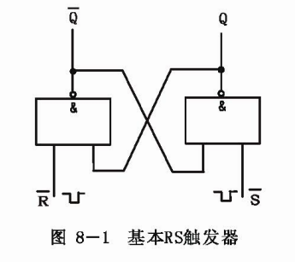

2、JK触发器
在输入信号为双端的情况下，K触发器是功能完善、使用灵活和通用性较强的一种
触发器。本实验采用74LS112 双K触发器，是下降边沿触发的边沿触发器。引脚功能及逻辑符号如图8-2所示。

JK 触发器的状态方程为:Q^{n+1}=J‾Q^{n}+‾KQ^{n}

J和K 是数据输入端，是触发器状态更新的依据，若JK 有两个或两个以上输入端时，组成“与”的关系。Q与Q 为两个互补输出端。通常把 Q=0、‾Q=1的状态定为触发器“0”状态;而把Q=1，‾Q=0定为“1”状态。

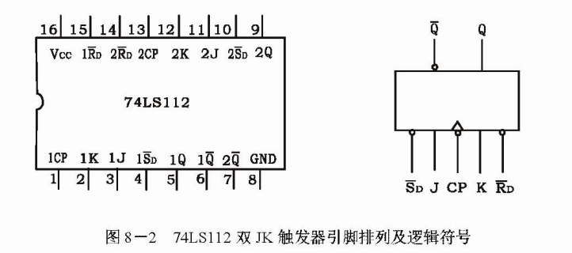

3、D触发器
在输入信号为单端的情况下，D触发器用起来最为方便，其状态方程为Q^{n+1}=D^{n}，其输出状态的更新发生在CP 脉冲的上升沿，故又称为上升沿触发的边沿触发器，触发器的状态只取决于时钟到来前D端的状态，D触发器的应用很广，可用作数字信号的寄存，移位寄存，分频和波形发生等。有很多种型号可供各种用途的需要而选用。如双D74LS74、四D74LS175、六D74LS174 等。
图8-3为双D74LS74的引脚排列及逻辑符号。

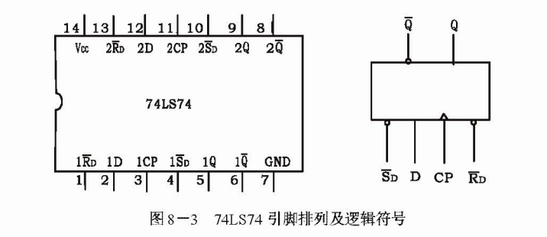

三、实验内容和步骤
1、测试基本RS触发器的逻辑功能
按图8-1，用两个与非门组成基本RS触发器，输入端‾R、‾S接逻辑开关的输出插输出端Q、‾Q接逻辑电平显示输入插口，按表8-7要求测试并记录。
2、测试双JK触发器74LS112 逻辑功能
(1)测试‾R_{D},‾S_{D}复位、置位功能
任取一只JK触发器，‾R_{D},‾S_{D}端接逻辑开关输出插口，CP端接单次脉冲源Q、‾Q端接至逻辑电平显示输入插口。要求改变‾R_{P}，‾S_{D}(J、K、CP 处于任意状态)，并在‾R_{D}=0(S_{D}=1)或‾S_{D}=0(‾R_{D}=1)作用期间任意改变JK及CP的状态，观察Q,‾Q的状态。记录在表8-1中
(2)测试JK触发器的逻辑功能
按表8-8 的要求改变J、K、CP 端状态，观察Q、‾Q状态变化，观察触发器状态更新是否发生在CP脉冲的下降沿(即CP由1→0，记录在表格中)
3、测试D触发器74LS74的逻辑功能
(1)测试‾R_{D},‾S_{D}的复位、置位功能
测试方法同实验内容 (2,1)记录在表8-2中
(2)测试D他发器的逻辑功能
按表8-9 要求进行测试，并观察触发器状态更新是否发生在 CP 脉冲的上升沿(即由0→1)，记录之。

四、实验数据和处理

测试基本RS触发器的复位,置位功能
表8-7
‾R | ‾S | Q | ‾Q
1 | 1→0 | 1 | 0
1 | 0→1 | 1 | 0
1→0 | 1 | 0 | 1
0→1 | 1 | 0 | 1
0 | 0 | 1 | 1

测试74LS112的异步端功能
表8-1
‾R_{D} | ‾S_{D} | CLK | J | K | Q | ‾Q
0 | 1 | × | × | × | 0 | 1
0 | 1 | × | × | × | 0 | 1
0 | 1 | × | × | × | 0 | 1
0 | 1 | × | × | × | 0 | 1
1 | 0 | × | × | × | 1 | 0
1 | 0 | × | × | × | 1 | 0
1 | 0 | × | × | × | 1 | 0
1 | 0 | × | × | × | 1 | 0

测试74LS112在异步端无效的条件下的次态情况(下降沿有效)
表8-8
J | K | CP | Q^{n+1}
J | K | CP | Q^{n}=0 | Q^{n}=1
0 | 0 | 0→1 | 0 | 1
0 | 0 | 1→0 | 0 | 1
0 | 1 | 0→1 | 0 | 1
0 | 1 | 1→0 | 0 | 0
1 | 0 | 0→1 | 0 | 0
1 | 0 | 1→0 | 1 | 1
1 | 1 | 0→1 | 1 | 1
1 | 1 | 1→0 | 1 | 0

‾R_{D} | ‾S_{D} | CLK | D | Q | ‾Q
0 | 1 | × | × | 0 | 1
0 | 1 | × | × | 0 | 1
0 | 1 | × | × | 0 | 1
0 | 1 | × | × | 0 | 1
1 | 0 | × | × | 1 | 0
1 | 0 | × | × | 1 | 0
1 | 0 | × | × | 1 | 0
1 | 0 | × | × | 1 | 0
测试74LS74的异步端功能
表8-2

测试芯片74LS74在异步端无效的条件下的次态情况(上升沿有效)
表8-9
D | CP | Q^{n+1}
D | CP | Q^{n}=0 | Q^{n}=1
0 | 0→1 | 0 | 0
0 | 1→0 | 0 | 0
1 | 0→1 | 1 | 1
1 | 1→0 | 1 | 1

五、实验器材
1、+5V 直流电源
2、双踪示波器
3、连续脉冲源
5、辑电平开关
4、单次脉冲源
6、逻辑电平显示器
7、74LS112(或CC4027) 74LS00(或CC4011) 74LS74(或CC4013)

- 心得体会
这次的芯片测试比较辛苦的,因为需要记录很多的数据并且做完一个芯片的测试就要将导线移除更换另一片需要测试的芯片然后再重新连接电路,而且这次实验主要就是为了检验所学的理论知识,因为这些实验数据只要能知道芯片的结构就可以通过不同触发器的特性方程推出来,但是认知源于实践,作为一个理工生光是学习理论知识是不行的,必须要自己亲手去连接电路,并通过实验结果证实自己所学的知识.

